Multimédia II

Universidade Fernando Pessoa



CALIC

Elaborado por grupo:
Luís Aguiar, nº 36452
Pedro Almeida, nº 36842

Resumo
O intuito da realização do nosso vídeo é expandir o reportório da educação nesta área, desta forma facilitando a aprendizagem a pessoas que procurem informações à cerca deste tópico futuramente. Com este projeto procuramos também aprender aprofundadamente o funcionamento do algoritmo e os seus detalhes de implementação.
Índice
Resumo
1. Introdução 3
2. O algoritmo do “título do codec ou método de compressão abordado neste artigo” 3
2.1 Codificação 3
2.2 Descodificação 4
2.3 Exemplo de aplicação 4
2.3.1 Codificação 4
2.3.2 Descodificação 4
3. Guião do vídeo/tutorial sobre o algoritmo “título” 5
4. Comparação com outros métodos semelhantes 5
5. Conclusão 5
Bibliografia 6

1. Introdução do vídeo
O algoritmo que abordamos foi o CALIC, este foi criado em 1994. É do tipo “lossless” ou sem perdas e dedica-se à compressão de imagens. Para a obtenção do valor comprimido, este baseasse na análise do contexto e previsão do valor do pixel.

2. Corpo do vídeo
Este algoritmo é deduzido através da noção de que em toda e qualquer imagem, um dado pixel, tem obrigatoriamente um valor semelhante a pelo menos um dos seus pixeis vizinhos.
O exemplo concreto que vamos utilizar para a nossa explicação é o valor real de um pixel, uma vez que o nosso algoritmo faz parte do ramo da codificação de imagens. E durante a nossa análise iremos converter este valor real num valor comprimido, de forma a explicar todos os passos durante esta conversão.

2.1 Codificação
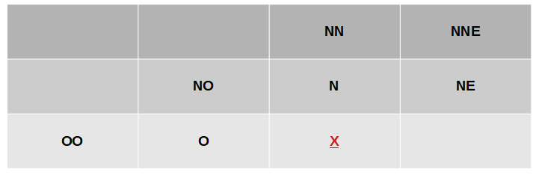

A imagem anterior demonstra como são etiquetados os pixeis, demonstrando assim que estes são etiquetados conforme a sua orientação em relação ao pixel ao qual pretendemos atribuir o valor comprimido.

Tendo em conta que os pixeis são escritos de cima para baixo e da esquerda para a direita, podemos concluir que, os valores necessários para a descodificação estão também disponíveis no descodificador.

Numa primeira parte, temos de determinar:

A diferença horizontal:
dh = |O-OO| + |N-NO|+|NE-N|
A diferença vertical:
dv = |O-NO| + |N-NN| + |NE-NNE|

A partir destes valores é possível obter uma previsão inicial do valor do pixel X, que é calculada a partir da diferença entre dy e dh:

Se dh >>(80) dv – existe muita disparidade horizontal, logo X previsto fica com o valor de N
Se dv >>(80) dh – existe muita disparidade vertical, logo X previsto fica com o valor de O
Caso a diferença seja moderada temos de recorrer às regras, que são os if’s do algoritmo.

if (dh – dv > 80)
Xp ← N
else if (dv – dh > 80)
Xp ← O
else{

Xp ← (N + O)/2 + (NE - NO)/4

if (dh – dv > 32)
Xp ← (Xp + N)/2
else if (dv – dh > 32)
Xp ← (Xp + O)/2
else if (dh – dv > 8)
Xp ← (3Xp + N)/4
else if (dv – dh > 8)
Xp ← (3Xp + O)/4
}

Caso não entre nos dois primeiros casos, em que a diferença é elevada, entra nas regras secundárias (if’s). Ao entrar nestas últimas é numa primeira parte calculado o X previsto através da fórmula Xp ← (N + O)/2 + (NE – NO)/4. Este Xp é depois utilizado nos cálculos das regras secundários, consoante a diferença entre dh e dv se encaixe num dos if’s, é calculado um novo Xp utilizando o Xp antigo.

2.3. Exemplo de aplicação
Utilizando esta tabela que indica os valores de vizinhança do pixel:
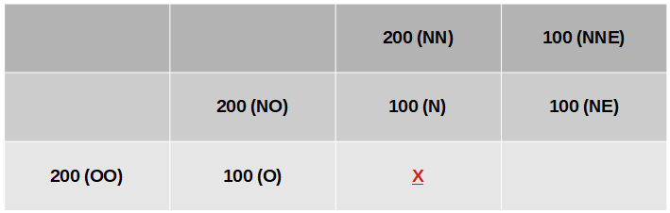

dh = |100-200| + |100-200|+|100-100| = 200
dv = |100-200| + |100-200| + |100-100| = 200

d = dv- dh = 200 - 200 = 0

Como d = 0, não entra em nenhuma das regras iniciais, nem em nenhuma das regras secundárias, ou seja, o único calculo que temos de fazer é o de Xp:
Xp ← (N + O)/2 + (NE – NO)/4
Xp = (100 + 100)/2 + (100-200)/4 = 75

Supondo que o X real inicial era 100, o nosso prediction error seria:
Prediction error = X – Xp = 100 - 75 = 25

2.4. Comparação com outros métodos semelhantes
Num estudo realizado por outrem, em que comparam o CALIC com o JPEG-LS (JPEG mais recente) e com o JPEG (JPEG mais antigo), foi demonstrada a eficácia do CALIC, uma vez que, em 6 de 7 imagens de teste o algoritmo foi o que teve melhores resultados.
Esta tabela demonstra alguns desses resultados expressados através do tamanho dos ficheiro comprimidos obtidos por cada algoritmo:
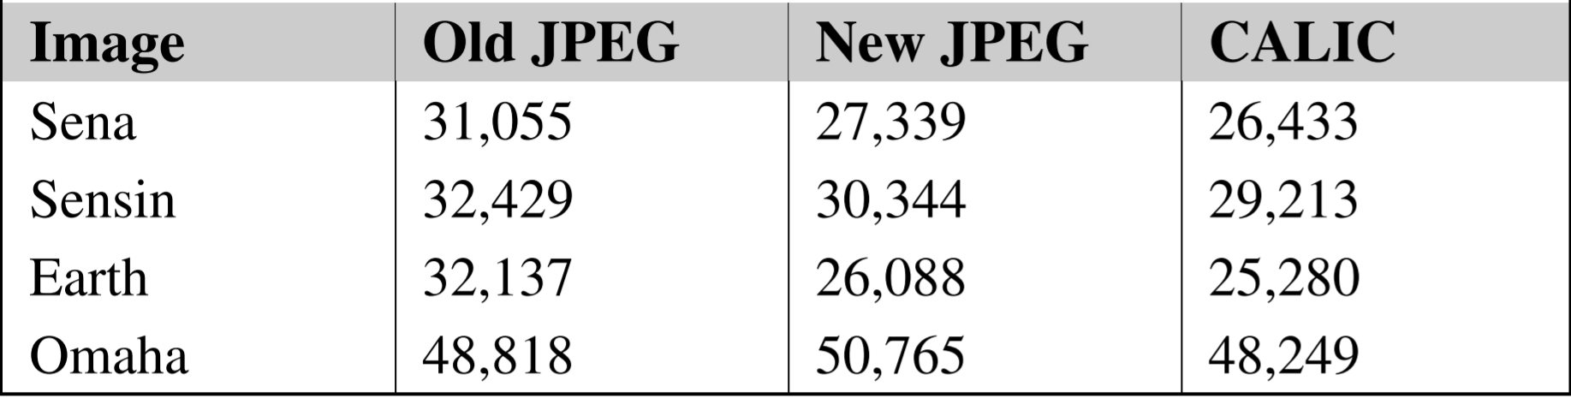

3. Conclusão do vídeo
Este codec tem como principal e única funcionalidade a compressão de imagens, funcionalidade esta que desempenha com extrema eficácia. Demonstra um rácio de compressão muito elevado, numa grande maioria dos casos melhor até que a norma JPEG (como podemos observar no ponto anterior), norma esta que é a que tem uma maior taxa de utilização na atualidade.
Ao realizar o projeto encontramos muitas dificuldades em entender algumas partes do algoritmo, partes estas que levaram a uma pesquisa exaustiva para a sua compreensão, uma vez que, a informação disponível é muito reduzida e de difícil compreensão. Não encontramos também nenhuma informação referente à descodificação, tanto nos documentos recomendados pelo professor, como na internet.

4. Desenvolvimento do vídeo/tutorial sobre o codec
Para gravação do vídeo utilizamos a ferramenta Debut Video Capture and Screen Recorder Software da NCH Software. Para unir as partes dos dois integrantes do grupo utilizamos uma ferramenta chamada MP4 Joiner. Por fim, para edição de vídeo, por exemplo adição de setas de forma a tornar o vídeo mais interativo, utilizamos a ferramenta Fotografias do Windows.
Com a realização deste vídeo aprendemos como funciona o codec e chegamos à conclusão que este é extremamente eficaz na compressão de imagens.
As maiores limitações durante a realização do projeto foram a escassez de informação, principalmente referente à descodificação, tópico este que não conseguimos abordar exatamente por este mesmo motivo.

Bibliografia
Documentos fornecidos e recomendados pelo professor;

